

PEDIDO DE PROVIDÊNCIA Nº ________ / 2018

O vereador que este subscreve, requer após ouvida esta casa, que seja enviada correspondência ao Exmo. Sr. Prefeito Municipal Leone Maciel Fonseca, solicitando providências junto ao órgão competente, solicitando asfaltar rua Diodita Januário Carneiro bairro Barreiro.

JUSTIFICAÇÃO:

Vários cidadãos solicitaram tal pedido devido a via estar péssima.

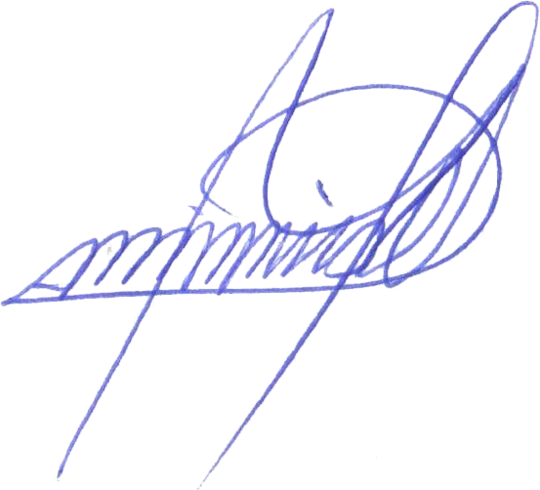

Sete Lagoas, 14 de março de 2018

